Муниципальное дошкольное образовательное учреждение «Детский сад №61»

Музыкально – образовательный проект
« Сказка в музыке»
По балету « Щелкунчик» П.И.Чайковского

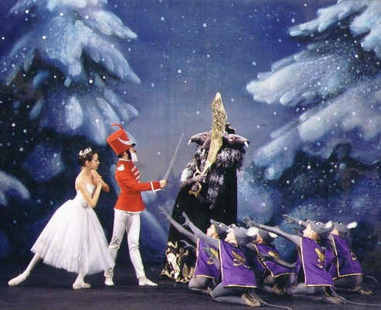

Музыкальный руководитель:
Скворцова И.В.

г. Ярославль
Участники проекта: дети подготовительной группы, семьи воспитанников, педагоги детского сада.
Цель данного проекта: развитие свободной творческой личности ребёнка, закрепление и систематизация знаний музыкальных произведений, в основе которых лежат сказки. Знакомство детей с жизнью и творчеством композитора.
Исходя из поставленной цели, сформулированы следующие задачи.
Задачи:
1. Познакомить детей с жизнью и творчеством композитора Петра Ильича Чайковского.
2. Прививать любовь к его творчеству.
3. Воспитывать у детей чувство сострадания к слабым и беззащитным.
4. На сюжетных музыкальных произведениях показать, что добро побеждает зло.
5. Учить понимать художественную выразительность музыки, особенности её языка.
6. Формировать у детей устойчивый интерес к слушанию музыки, вырабатывать навыки грамотного, вдумчивого прослушивания музыкального произведения.
7. Пробуждать у детей желание самостоятельно прослушивания музыки.
8. Развивать творческие способности дошкольника.
9. Воспитывать патриотические чувства, гордость за великую державу – Россию, в которой мы живём.

Продукт детской деятельности:
1. Создание альбомов детских работ.
2. Дидактические игры, созданные по сказке « Щелкунчик».
3. Практическая мастерская ( изготовление афиш и приглашений).
4. Выставка детских рисунков.
5. Музыкально-театрализованное представление по сказке « Щелкунчик».
6. Макет, групповая работа по балету « Щелкунчик»

Перспективное планирование по художественно-эстетическому воспитанию.
1 неделя:
1. Знакомство детей с биографией П.И.Чайковского.
2. Углубление и расширение знаний дошкольников о творчестве П.И.Чайковского.
Знакомство с музыкальным наследием великого русского композитора.
2 неделя:
1. Учить детей эмоционально воспринимать музыкальные произведения, осознавать тему и содержание.
2. Учить детей чувствовать изобразительность музыки, передавать своё отношение к содержанию музыкального произведения, формировать навыки выразительного исполнения танцевальных импровизаций , согласно сюжету музыкального произведения.

3 неделя:
1. Продолжение работы по развитию музыкального слуха детей: умение чувствовать, понимать и воспроизводить образный язык музыки.
2. Анализ содержания сказки с помощью вопросов педагога.
Развитие воображения и умения участвовать в игре – драматизации.
4 неделя:
1. Учить детей эмоционально воспринимать содержание произведений П.И.Чайковского, понимать их нравственный смысл.
2. Развитие умения выполнять принятую роль.
5 неделя:
1. Подведение детей к мотивированной оценке поступков и характеров главных героев музыкальных произведений.
2. Воспитывать у детей чувство сострадания к слабым и беззащитным.
6 неделя:
1. Закрепление и систематизация знаний детей.

Перспективное планирование по изобразительной деятельности
1 неделя:
Раскрывать детям взаимосвязь между различными видами искусств: музыкальным, танцевальным, художественным.
2 неделя:
Учить детей передавать на листе бумаги своё ощущение от прослушивания музыки.
3 неделя:
Развивать у детей цветовосприятие, отображая цветовой палитрой настроение, навеянное прослушиванием музыкального произведения.
4 неделя:
Развивать у детей умение передавать замысел, располагая изображение на всем листе, подбирая соответствующую гамму красок.
5 неделя:
Подготовка выставки детских работ по балету « Щелкунчик», афиш и праздничных гирлянд.
6 неделя:
Проведение выставки детских работ для родителей « Красота и музыка спасут мир»

Перспективное планирование по ознакомлению с окружающим миром и социальной действительностью.
1 неделя:
Занятие « Что такое музей?»
Цели: познакомить детей с историей создания музеев, кто в России открыл первый музей, какие бывают музеи. Дать знание о Доме-музее П.И.Чайковского.
2 неделя:
Занятие « Все работы хороши»
Цели: закрепить знания детей о людях разнообразных профессий, работающих в театре, о роде их деятельности; воспитывать уважение к труду взрослых, желание выбрать профессию и стремление учиться.
3 неделя:
Просмотр мультипликационного фильма « Щелкунчик и Мышиный король», в котором звучит музыка из одноименного балета.
4 неделя:
Занятие « Экскурсия в школу искусств»
Цель: продолжить знакомить детей со школой. Дать знания о том, что в школе искусств можно овладеть игрой на музыкальном инструменте, познакомиться с основами живописи и балетного искусства.
5 неделя:
Музыкальная гостиная, посвящённая творчеству великого русского композитора Петра Ильича Чайковского.
Цели: познакомить детей всего детского сада с жизнью и творчеством П.И.Чайковского. Формировать у дошкольников устойчивый интерес к слушанию музыки, вырабатывать навыки грамотного слушателя. Пробуждать у детей самостоятельно обращаться к слушанию музыки , как к источнику содержательного и занимательного проведения досуга.
6 неделя:
« Музыкальная викторина по творчеству П.И.Чайковского»
Цели: закрепление пройденного материала.

Системная паутинка по проекту
« Сказка в музыке»
по
творчеству П.И.Чайковского.

